РАСПИСАНИЕ КРУЖКОВ И СПОРТИВНЫХ СЕКЦИЙ
 | Наименование  кружка, секции | Педагог | Время проведения  занятий | Аудитория
 | Искра  (профессия  Сварщик) | Злобин  Павел  Дмитриевич | Понедельник,  четверг,  14.00 – 15.30 | Сварочная  мастерская
 | Автопрофи  (профессия  Мастер по  ремонту и  обслуживанию  автомобилей) | Кобызов  Евгений  Александрович | Понедельник,  вторник,  пятница  14.00 – 15.30 | Слесарная  мастерская
 | Мастер,ОК  (профессия  Плотник) | Максютенко  Евгений  Сергеевич | Вторник,  пятница  14.00 – 15.30 | Мастерская  деревообработки
 | Мастерская  сладостей  (профессия  Кондитер) | Мыслицкая  Евгения  Андреевна | Четверг,  пятница  14.00 – 15.30 | Административный  корпус, учебный  кондитерский цех,  кабинет № 5
 | Смак  (профессия  Повар) | Самотонина  Татьяна  Викторовна | Вторник,  пятница  14.00 – 15.30 | Административный  корпус, учебная  кухня ресторана,  кабинет № 5А
 | Мегавольт  (специальность Монтаж, наладка  и эксплуатация электрооборудования зданий) | Кувалов  Сергей  Александрович | Понедельник,  четверг  14.00 – 15.30 | Учебный корпус № 1,  кабинет № 16
 | Путь к успеху  (педагогическое  мастерство) | Стародубова Ирина  Дмитриевна | Понедельник  14.00 – 15.30 | Учебный корпус № 2,  кабинет № 24
 | Домоводство | Сукотина  Светлана  Мухаметдиновна | Вторник,  пятница  16.00 – 17.30 | Общежитие № 2,  кабинет  самоподготовки
 | Лыжная  подготовка | Пчельников  Геннадий  Петрович | Воскресенье  11.00 – 12.30 | Учебный корпус  № 2, спортивный зал, лыжная база
 | Волейбол | Пчельников  Геннадий  Петрович | Вторник,  пятница  16.00 – 17.30 | Учебный корпус  № 2, спортивный зал
 | Патриот (стрельба из пневматической винтовки) | Петьков  Алексей  Алексеевич | Среда,  пятница  14.00 – 15.30 | Учебный корпус № 2, стрелковый тир
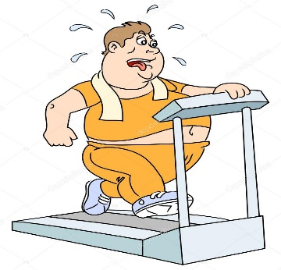 | Тяжелая атлетика  (фитнес) | Сидоров  Дмитрий  Сергеевич | Девушки:  Вторник, суббота  16.00 – 17.00  Четверг 16.00 – 17.30  Юноши:  Вторник, суббота  17.00 – 18.00  Четверг 17.30 – 19.00 | Общежитие № 3,  тренажерный зал
 | Мини-футбол | Збагирский  Дмитрий  Анатольевич | Вторник,  четверг  18.00 – 19.30 | Учебный корпус № 1,  спортивный зал
 | Плавание | Сидоров  Дмитрий  Сергеевич | Понедельник  17.30 – 19.00  Среда, пятница  18.00 – 19.00 | Учебный корпус № 1, спортивный зал,  бассейн СК «Атлант»
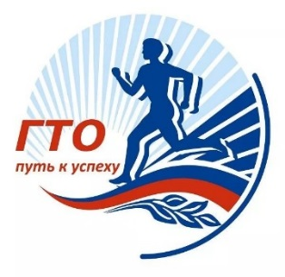 | Легкая атлетика  (подготовка к сдаче нормативов ГТО) | Сидоров  Дмитрий  Сергеевич | Понедельник,  среда,  пятница  16.00 – 17.30 | Учебный корпус № 1,  спортивный зал
 | Мобильная  робототехника | Южаков  Павел  Николаевич | Вторник,  пятница  16.00 – 17.30 | Учебный корпус № 2,  кабинет № 4
 | Волшебная  палитра  (изобразительное  и декоративно-прикладное  творчество) | Абрамова Надежда  Викторовна | Вторник,  четверг  14.00 – 15.30 | Общежитие № 1,  кабинет специальных дисциплин
 | Ключ к талантам  (вокал) | Новикова  Валентина  Ивановна | Вторник,  пятница,  14.00 – 15.30 | Учебный корпус № 2, кабинет № 33
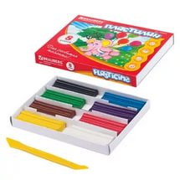 | Пластилинография | Син  Екатерина  Борисовна | Среда  14.00 – 15.30 | Учебный корпус № 2,  кабинет № 38
 | Музейное дело | Кобызова  Марина  Александровна | Вторник,  Пятница  16.00 – 17.30 | Учебный корпус № 2, библиотека, музей

С вопросами, жалобами и предложениями по организации дополнительного образования можно обратиться
к заместителю директора по учебно-воспитательной работе Анисимовой Александре Геннадьевне,
(административный корпус, кабинет № 13, телефон 3-04-34)

